Ежемесячная газета
ГБОУ ООШ с.Покровка

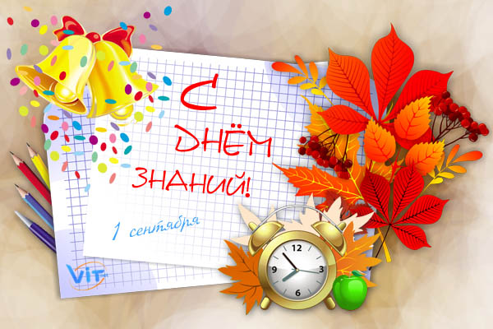
№1 (41) сентябрь 2016 год
1 сентября – праздник первого звонка.
Это самый долгожданный день для тех, кто впервые переступит порог школы и для тех, кому весной прозвенит последний звонок. И те и другие вступают в совершенно новую жизнь. Потому этот день для них самый волнующий и запоминающийся.
Это праздник и для тех, кто не впервые сядут за парту, и сделает очередной шаг по длинной, но такой интересной школьной дороге.

Сегодня в номере:
- 1 сентября – День знаний!
- Здравствуй, школа!
- Знакомьтесь!
Наши первоклассники!
- Школьные новости
- Законы школы.
- Здоровье школьников.

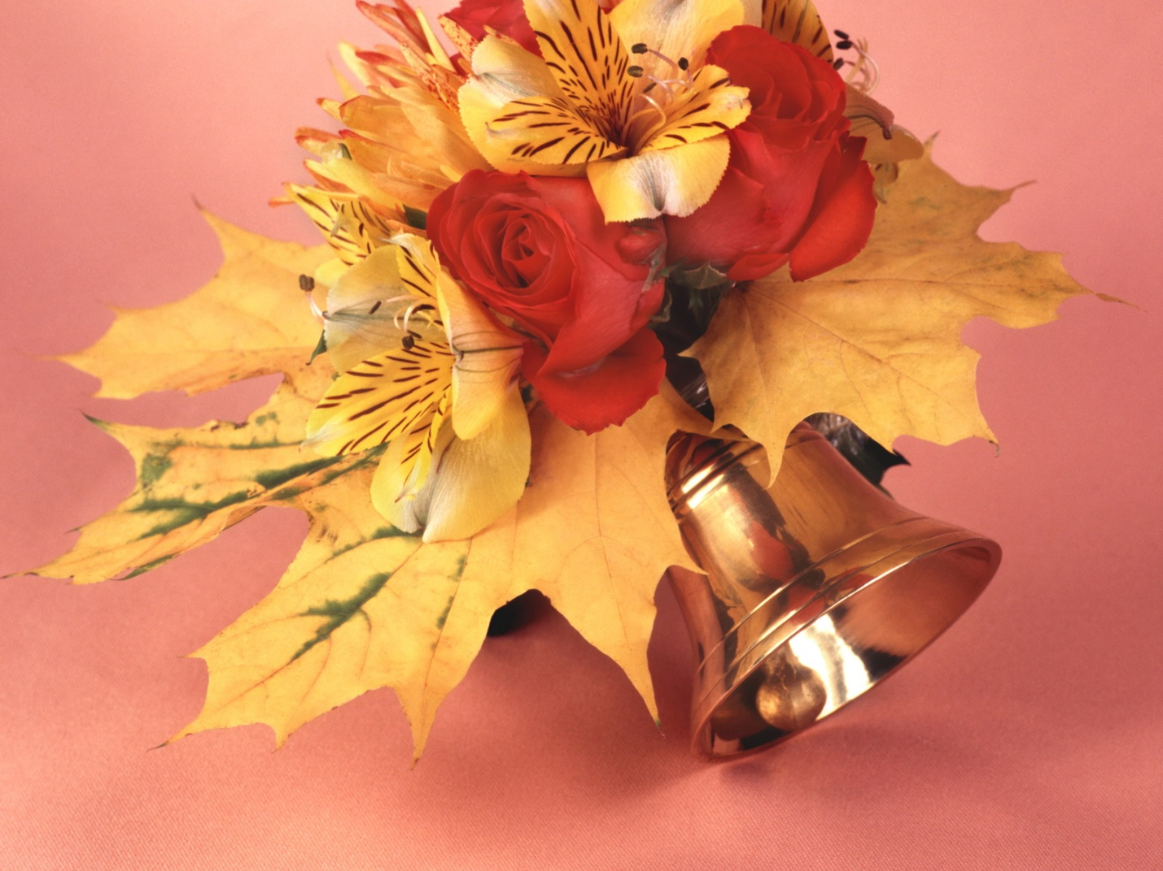

Вот и лето прошло. Снова осень.
Что такое осень? – Это время
Нам шагать к своей любимой школе.
И встречаться здесь с хорошими друзьями
Без которых, летом так скучали.

1 сентября в нашей школе началось с торжественной линейки, посвящённой Дню Знаний. На которую были приглашены учащиеся, учителя, родители и жители сельского поселения. Среди приглашённых были: заместитель Главы м.р. Нефтегорский А.С.Золотарёв, Глава сельского поселения Покровка А.Н. Шадрин, учителя – ветераны трудовой деятельности: Першуткина Светлана Ивановна и Стерликова Нина Дмитриевна.
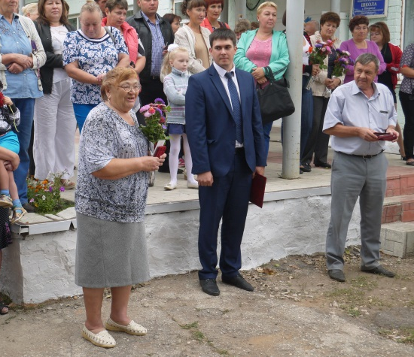
Весёлыми и добрыми словами открыла праздник ведущая Стерликова Т.Ю. (организатор школьных мероприятий). Попова Н. и Уханова С. (ученицы 8 класса) подхватили эстафету поздравлений и на весёлой ноте продолжили праздник. После открытия торжественной линейки слово было предоставлено директору нашей школы Денисову Юрию Леонтьевичу. В своей речи он поздравил детей, учителей и родителей, подвёл итоги прошлого учебного года и рассказал о планах на новый учебный год. А.С. Золотарёв поздравил всех присутствующих с праздником Первого Звонка не только от себя, но и от Главы муниципального района Нефтегорский Корнева В.И. Алексей Николаевич Шадрин после своей поздравительной речи вручил памятные медали «Куйбышев – запасная столица» директору школы Денисову Ю. Л. и учителям – ветеранам трудовой деятельности: Першуткиной С. И. и Стерликовой Н. Д. А также Глава сельского поселения вручил большой торт первоклашкам.
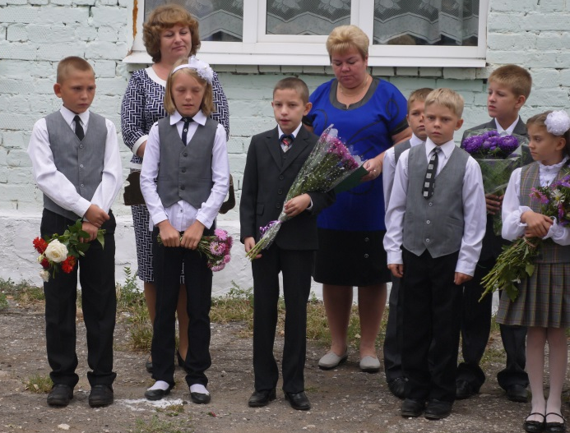
В этом учебном году в нашу школьную семью влились двенадцать первоклассников. А повела ребят в мир Знаний их первая учительница – Н.В.Бусаргина. На линейке было уделено внимание и ученикам 5 класса. Ведь они перешли на новую ступень обучения. Ну, и конечно, главными участниками праздника были девятиклассники – выпускники школы. Они поздравили всех присутствующих и дали наказ первоклассникам.

В этом учебном году в педагогическом коллективе пополнение. Молодой специалист – Абрамова Елена Андреевна будет обучать наших учеников азам информатики и математики.

Вы выбрали путь педагога,
Прекрасный и правильный путь.
Пусть сил и терпения много
Успеют к Вам сразу прильнуть!

И вот наступил торжественный миг. Когда все с замиранием сердца слушали трель первого школьного звонка. Право дать первый звонок было предоставлено ученику девятого класса Самойлову П. и ученице 1 класса Мельниковой В.

УДАЧИ ВСЕМ! В ДОБРЫЙ ЧАС!

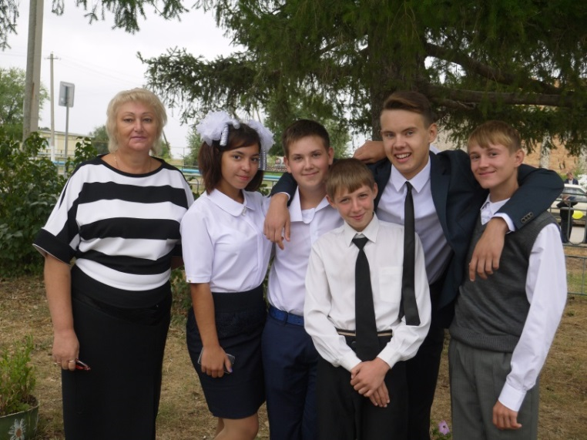
Нам широко открыты двери-
Встречает эта школа нас.
И мы, поднявшись по ступеням,
Зайдём в уютный тихий класс.
Мы наслаждаемся моментом –
Нам в школе быть последний год.
От этого немного грустно.
У времени ведь свой черёд.
Пусть беззаботно пролетели
Три летних месяца как миг,
Нам радостно сегодня встретить
Родных учителей своих.
Нарядны, сдержанны, и снова
Уже зовёт нас на урок
Таким знакомым перезвоном
Последний Первый наш звонок.
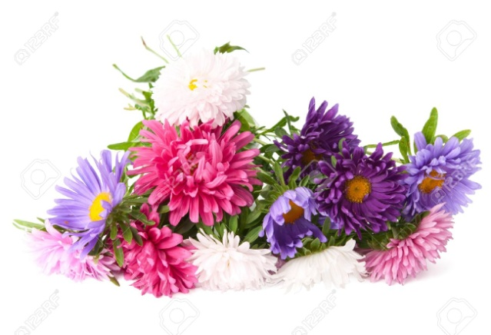

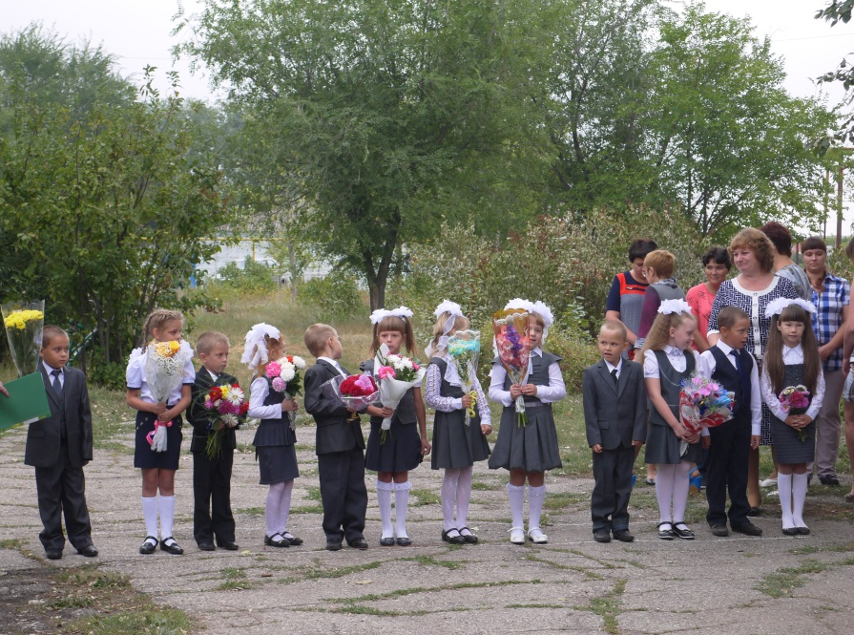
Здравствуй, осень золотая!
Здравствуй, школа! На урок
Нас зовёт, не умолкая,
Переливчатый звонок.
Мы с весёлыми друзьями
Вдаль на школьном корабле
Поплывём по морю знаний
К неизведанной земле.
Мы хотим весь мир объехать,
Всю вселенную пройти.
Пожелайте нам успеха
И счастливого пути!
Вот и закончилось лето. Снова наших ребят ждёт старый, но ещё крепкий и уютный КОРАБЛЬ под название «ШКОЛА»!
Он готов отправиться по морям букв и океанам цифр, ведь наступило 1 СЕНТЯБРЯ!
День знаний – это всегда море цветов и белых бантов, весёлый праздник для ребят, которые ещё совсем недавно ходили в детский сад. Главными героями дня, бесспорно, были первоклашки. Сегодня наша любимая школа приветливо принимает 12 первоклассников!
Они с интересом внимали всему происходящему вокруг них и, кажется, ничуть не волновались. Да и не до волнения им было. Кругом столько заботы и подарков! От главы сельского поселения Покровка А.Н.Шадрина первоклассникам вручили вкусный торт, с наилучшими пожеланиями к ребятам обратились выпускники школы, а директор школы Ю.Л.Денисов отдал первоклассникам Золотой ключик от Страны Знаний. Ведь на школьном корабле малыши стали «юнгами», а значит, впереди у них – неоткрытые материки истории, математические рифы, литературные волны и многие другие открытия.
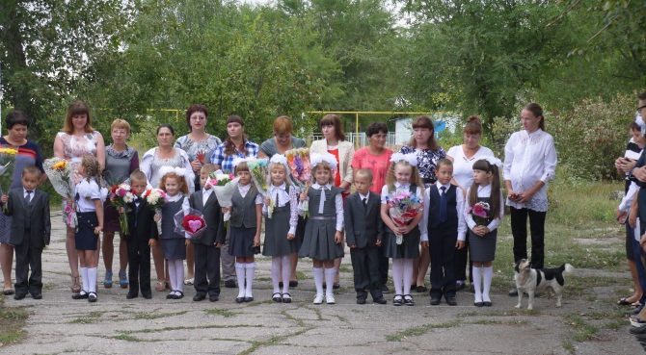

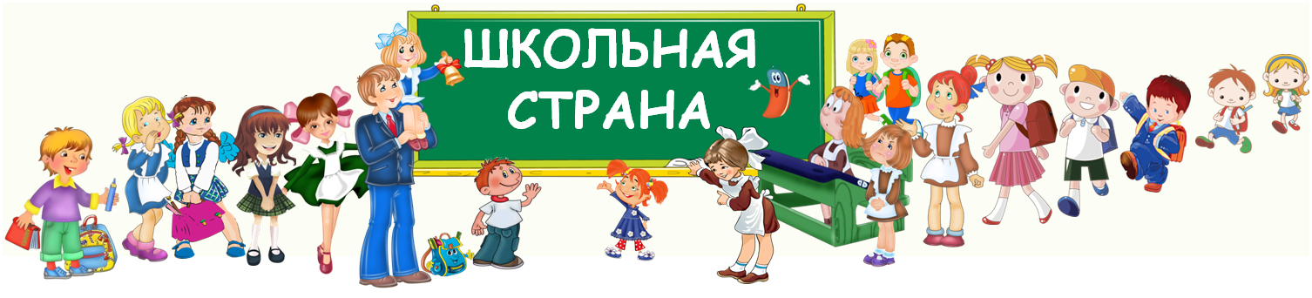

В каждой школе существует внутришкольный распорядок, который определяет чёткую организацию труда учителей и учащихся. Во внутренний распорядок нашей школы входят положения касающиеся гардероба и одежды, уроков, перемен, оценок и домашних заданий, опозданий и пропусков, дежурства по школе и в классах, правила поведения в столовой и библиотеке, а также распорядок устанавливает средства воздействия и поощрения школьника. В каждом государстве есть законы. Школа – это тоже маленькое государство со своими правилами и законами. Внутришкольный распорядок – это своего рода закон, но только закон для школы. Любые законы должны выполняться, им должны следовать. Зачем, спросите вы? А затем, чтобы порядок был! Порядок должен быть во всём; в голове, мыслях, работе, учёбе, в жизни. Законов не должно быть много, нужно просто следить, чтобы они соблюдались.
Напомним ещё раз некоторые правила:
- Будь вежлив - здоровайся! (Приходя в школу, здоровайся со всеми учителями и техническим персоналом.)
- Носи сменную обувь! (Сменная обувь, не должна оставлять чёрных полос на полу, должна быть лёгкой и удобной.)
- Соблюдай личную гигиену! ( Чистота и гигиена – залог здоровья.)
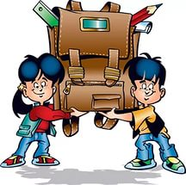
- Не опаздывай на урок! (А если опоздал, извинись и объясни причину опоздания.)
- Будь внимателен на уроке! (Слушай учителя, не отвлекайся, не разговаривай.)
- Если хочешь что-то сказать на уроке– подними руку – не кричи с места!
- Не бегай на перемене!

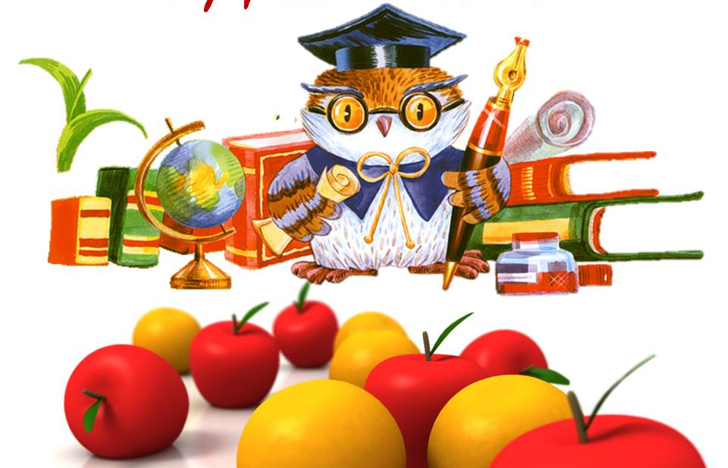

Начался учебный год и это не только время нагрузок на организм школьника, но ещё и осенне-зимнее время.
Школьникам важно хорошее внимание, память, желание учиться, готовность организма к нагрузкам, хорошая работа иммунной системы, пищеварительной системы и т.д.
Наш организм нуждается в поддержке, т.к. нагрузки большие, требования, дополнительные занятия, различные кружки и т.д.
Чтобы ребята не уставали, выспались, были внимательны на уроке, чтобы были активны и не пропадало желание учиться, у них должно быть хорошее здоровье.

Советы доктора Айболита

- Каждый день школьника должен начинаться с утренней гимнастики, которая недаром называется зарядкой, так как прогоняет остатки сонливости и даёт заряд бодрости на весь предстоящий день.
- Гимнастические упражнения следует проводить в хорошо проветренной комнате, в тёплое время года – при открытом окне, а ещё лучше на свежем воздухе.
- Гимнастические упражнения усиливают работу сердца и лёгких, улучшают обмен веществ, благотворно действуют на нервную систему.
- Закаляйтесь, чтобы как можно меньше болеть, занимайтесь спортом.
- Ешьте полезные для глаз продукты.
- Все занятия и подготовку к урокам заканчивать за два часа до сна.
- Оставшееся время перед сном проводить в спокойных играх (но не на компьютере!) в чтении книг или гуляя. Эффект от прогулки перед сном равен эффекту от приёма двух таблеток, улучшающих обмен веществ в головном мозге.

От всей души поздравляем Вас!
Желаем Вам здоровья и счастья! Чтобы в жизни и в работе Вам сопутствовала удача!
Всегда оставайтесь такой, какая Вы есть. Сколько в Вас положительной энергии и человеческих достоинств!!!
Ваша интуиция и обаяние, делает Вас особенной. У Вас очень много других замечательных качеств. Берегите все это. Оставайтесь всегда таким же душевным человеком!
Пусть жизненные обстоятельства складываются так, чтобы этот список только пополнялся.

А так же поздравляем всех учащихся, родившихся в сентябре!

Нашу газету вы можете прочитать на школьном сайте:
http://gboupokrovka. ucoz.ru/

Руководитель: Бусаргина Н.В.
Корреспонденты: Григорьева Д., Уханова С.,
Самойлов П., Голоднова Ю.

